Óratervezet (Molnár T.)

I. Alapadatok

Osztály: 7. osztály
Témakör: Afrika
Tanítási egység: Afrika - összefoglalás
Az óra típusa: kombinált, ismétlő és új ismerteket feldolgozó
Munkaforma: csoportmunka, frontális munka

II. Tantervi követelmények

1. A tanítási óra főbb céljai:

Oktatási célok:
Ismerjék a tanulók Afrika fekvését, felszínét, országait. A természetes adottságokat, az éghajlati jellemzőket, az élővilágot és ezek térbeli rendjét. A különböző természeti és társadalmi jellemzőket tudják az összefüggéseken keresztül értelmezni.
Kiemelt: különböző típusú térképek használata az ismeretszerzésben.

Nevelési célok:
Dialektikus gondolkodásra nevelés a földrajzi összefüggések megláttatásával:
- Éghajlat – tájak– országok
- Éghajlat - élővilág
Esztétikai nevelés: a természeti szépségei iránti érdeklődés felkeltése, az egyetemes emberi kultúra alkotásainak megláttatása, felfedeztetése
Erkölcsi nevelés: mások, más népek kultúrájának, szokásainak tisztelete, toleranciára nevelés; az önálló fegyelmezett, pontos munkára nevelés

Képzési célok:
Térképolvasási készség fejlesztése.
Fogalmak készségszintű alkalmazása a mindennapi nyelvhasználat során.

2. A tanítási óra oktatási követelményei:

- Fogalmak
Új fogalmak
Általános fogalmak: -
Egyedi fogalmak: Jóreménység-fok, Rabat, datolyapálma, skorpió, scarabeus, orchidea, tevefű, elefántfű, pápaszemes kobra
Mélyítendő fogalmak:
Általános fogalmak: ősföld, tagolt és tagolatlan tengerpart, kősivatag , aprózódás, zuhatag, éghajlati övezet, dagály és apály, duzzasztógát, éhínség, foszfát.
Egyedi fogalmak: Egyenlítő, Gibraltári-szoros, Szuezi-csatorna, Nílus, Serengeti Nemzeti Park, busman, Atlasz-hg, Szahara.

- Folyamatok
Új folyamatok: -
Megerősítendő folyamatok:-

- Összefüggések: tájak – országok
éghajlat - élővilág
- Kiemelt tevékenységek: atlaszhasználat, ismeretek felelevenítése, rejtvények megoldása

III. Tantárgyi koncentráció:
Történelem és biológia: az előző osztályokban és iskolán kívül szerzett ismeretek hasznosítása.

IV. Taneszközök
Falitérkép, tábla, atlasz, tankönyv (Földrajz 7. Nemzeti Tankönyvkiadó, Bp. 2004.) munkafüzet, applikációs térkép, kép, írásvetítő

IV. Óravázlat

Idő | Az óra menete | Didaktikai és nevelési feladatok, munkaformák, taneszközök
2 perc | Jelentés | Rendszerességre, pontosságra nevelés
2 perc | Naplóbeírás | Rendszerességre, pontosságra nevelés
2 perc | Felszerelés ellenőrzése | Rendszerességre, pontosságra nevelés
3 perc | A mai órán az elmúlt néhány óra témájával, Afrikával fogunk foglalkozni játékos formában. Átismételjük az eddig tanultakat, de új anyagrészt is veszünk. Kiemelt figyelmet kap a különböző térképek használata. | Az óra felvezetése. Célkitűzése, motiváció
3 perc | 3 csoportban fogunk dolgozni, pontokat* (ásványkincseket) lehet szerezni a feladatoknál, és amelyik csoport a legtöbbet gyűjti az ásványokból, annak minden tagja kap egy kisötöst az óra végén. | Ásványkincsek kartonpapíron (mellékletben)
3 perc | * A pontokat ásványok helyettesítik (mellékletben) | Táblára felírni az óra előtt + applikációs térképet rögzíteni a táblán. (mellékletben)
3 perc | 4 pont - gyémánt
3 perc | 3 pont - arany
3 perc | 2 pont - rézérc
3 perc | 1 pont - vasérc
3 perc | Tehát igyekezzetek minél több ásványkincseket gyűjteni! Ha nincs kérdés, kezdhetjük! | Egészséges versenyszellem kialakítása
3 perc | Csapatalkotás: Alkossatok 3 csoportot, lehetőleg mindegyikben ugyanannyian legyetek! Az óra végéig ez érvényes. | A táblára felírni a csapatok neveit. Alá gyurmaragasztóval kerülnek a megszerzett ásványkincsek.
3 perc | Válasszatok egy Afrikára utaló nevet magatoknak. (pl. Bölcs elefántok, a Zambézi hajósai, a Szavanna királyai) Ha, gondoljátok már ezt is pontozhatjuk.
9 perc | Csoportmunka I. (feladat+megoldás a mellékletben)
9 perc | Feladat: a borítékban egy rejtvényt találtok, amit teljesen ki kell tölteni és jelezni, amint megvan a megfejtés. Nehezítés, hogy a megfejtett sorok helyes sorrendjét nektek kell megtalálni. A megfejtés a bejelölt négyzetekből olvashatók össze. Mindhárom csoport más-más feladatot kap. Értékelésnél számít a gyorsaság és a helyes feladatmegoldás. Lehet tankönyvet és atlaszt segítségül használni. Segítségül megjelölöm a kezdősort és megadok 5 betűt. Dolgozzatok együtt, mert én választom ki minden feladatnál azt, aki a megoldást ismerteti. | Cél: Gyors, pontos, fegyelmezett munkára nevelés. Ismeretek felidézése és új ismeretek szerzése. Térképolvasási és logikai képesség fejlesztése. Földrajzi nevek helyesírásának pontos elsajátítása. Tanári feladat: borítékok kiosztása, a munka ellenőrzése. esetlegesen apró segítségnyújtás az elakadóknak. Dicséret, önbizalom növelés. Reális értékelés.
 | Beszámolás a megoldásról: Földrajzi nevek esetén a falitérkép használata! Rövid értékelés "ásványkincsek kiosztása". | Taneszközök: tankönyv, atlasz, falitérkép
8 perc | Csoportmunka II. (feladat+megoldás a mellékletben)
 | Kaptok egy borítékot, amiben egy véletlenszerűen összevágott kép van, és mellékelek hozzá egy feladatlapot minden csoportnak. Rakjátok össze a képet , ragasszátok fel a feladatlapra, és ez alapján válaszoljátok meg a kérdéseket. | Cél: Az emlékezőképesség fejlesztése. Ok-okozati összefüggések felismertetése (éghajlat-népek-országok). Új anyaghoz fűződő ismeretek bővítése, önálló felfedezése. Térképhasználat gyakoroltatása.
 | A tankönyvet és az atlaszt szabad használni. Fontos a közös munka, mert ismét én jelölöm ki a válaszadókat. | Tanári feladat: Borítékok és feladatlapok kiosztása, a munka ellenőrzése. Gondolkodtató kérdéseknél esetleges rávezetés a helyes válaszra. Összefüggések felismertetése. Visszakérdezés, ellenőrzés, értékelés. Taneszközök: éghajlathoz kapcsolódó képek, tankönyv, atlasz, falitérkép
 | Beszámolás a megoldásról. Földrajzi nevek bejelölése a falitérképen. Fogalmak megbeszélése, tisztázása a tökéletes megértésért. (éghajlati övezetesség, negrid, busmanok)
 | Értékelés, pontozás
7 perc | Csoportmunka III. (feladat+megoldás a mellékletben)
7 perc | Lazításként egy könnyű feladat az utolsó. Minden csoport a kézhez kapott applikációs térképen helyezze el a megfelelő kártyákat! Figyeljetek a kakukktojásokra! Ennél a feladatnál csak az atlaszt hívhatjátok segítségül. A feladat megoldása közben közlöm, hogy a feladat utáni összefoglalás után plussz pontokat lehet szerezni villámkérdések megválaszolásával. | Cél: Ismeretek felidézése, rendszerezése. Figyelem és összpontosítás fejlesztése. Pontos feladatmegoldás elsajátítására ösztönzés. Tanári feladat: applikációs térkép és kártyák kiosztása. Élővilág megszerettetés, megismertetése. Ismeretek felidézése és rögzítése. Taneszközök: applikációs térkép, kártyák, atlasz, tábla.
7 perc | Visszakérdezéskor a táblán elhelyezett applikációs térképnél a gyerekek felváltva helyezik el a kártyákat.
7 perc | Megbeszélés, értékelés, pontozás. Pontok összeszámlálása a táblán.  Részeredmény!
7 perc | Összefoglalás: írásvetítő fólia segítségével átvesszük a témakörök legfontosabb, legjellemzőbb adatait. Afrika lakosságáról és országairól részletesebben beszélek, házi feladatként a tankönyvet a 23. oldaltól a 27. oldalig el kell olvasni. A fólián látható összefoglalás vázlatát a füzetbe le kell jegyezni. | Írásvetítő fólia: leírni a füzetbe. Tanári közlés a gyorsabb tempó kedvéért, visszakérdezés a nem érthető vagy nem tisztázott dolgokra. Otthoni feladatmegoldásra és önállóságra nevelés.
5 perc | Villámkérdések: (kérdések és válaszok a mellékletben)
5 perc | Felhívom a figyelmet, hogy a villámkérdések darabonként 3 pontot érnek, így van lehetőség a lemaradottaknak a javításra. Viszont a rossz válasz -1 pont. Még bárki eldöntheti a versenyt. | Motiváció adása. Versenyszellem javítása. Önálló felelősségvállalásra nevelés.
5 perc | Eredményhírdetés.
5 perc | Összefoglaló értékelés az óráról. Jutalmat az óra után lehet beíratni az üzenő füzetbe. | Tanári közlés. Cél az önértékelés előmozdítása, a reális énkép kialakítása. Mindenképpen dicséret a kiváló munkáért az osztálynak.
1 perc | A következő óra előkészítése. Házi feladat, munkafüzet 27. oldal alján lévő feladat megoldása otthon. | Taneszköz: munkafüzet, atlasz, tankönyv.
1 perc | Óra lezárása.
1 perc | (Ha kevés az idő a feladatmegoldásokra, akkor a villámkérdések elmaradnak)

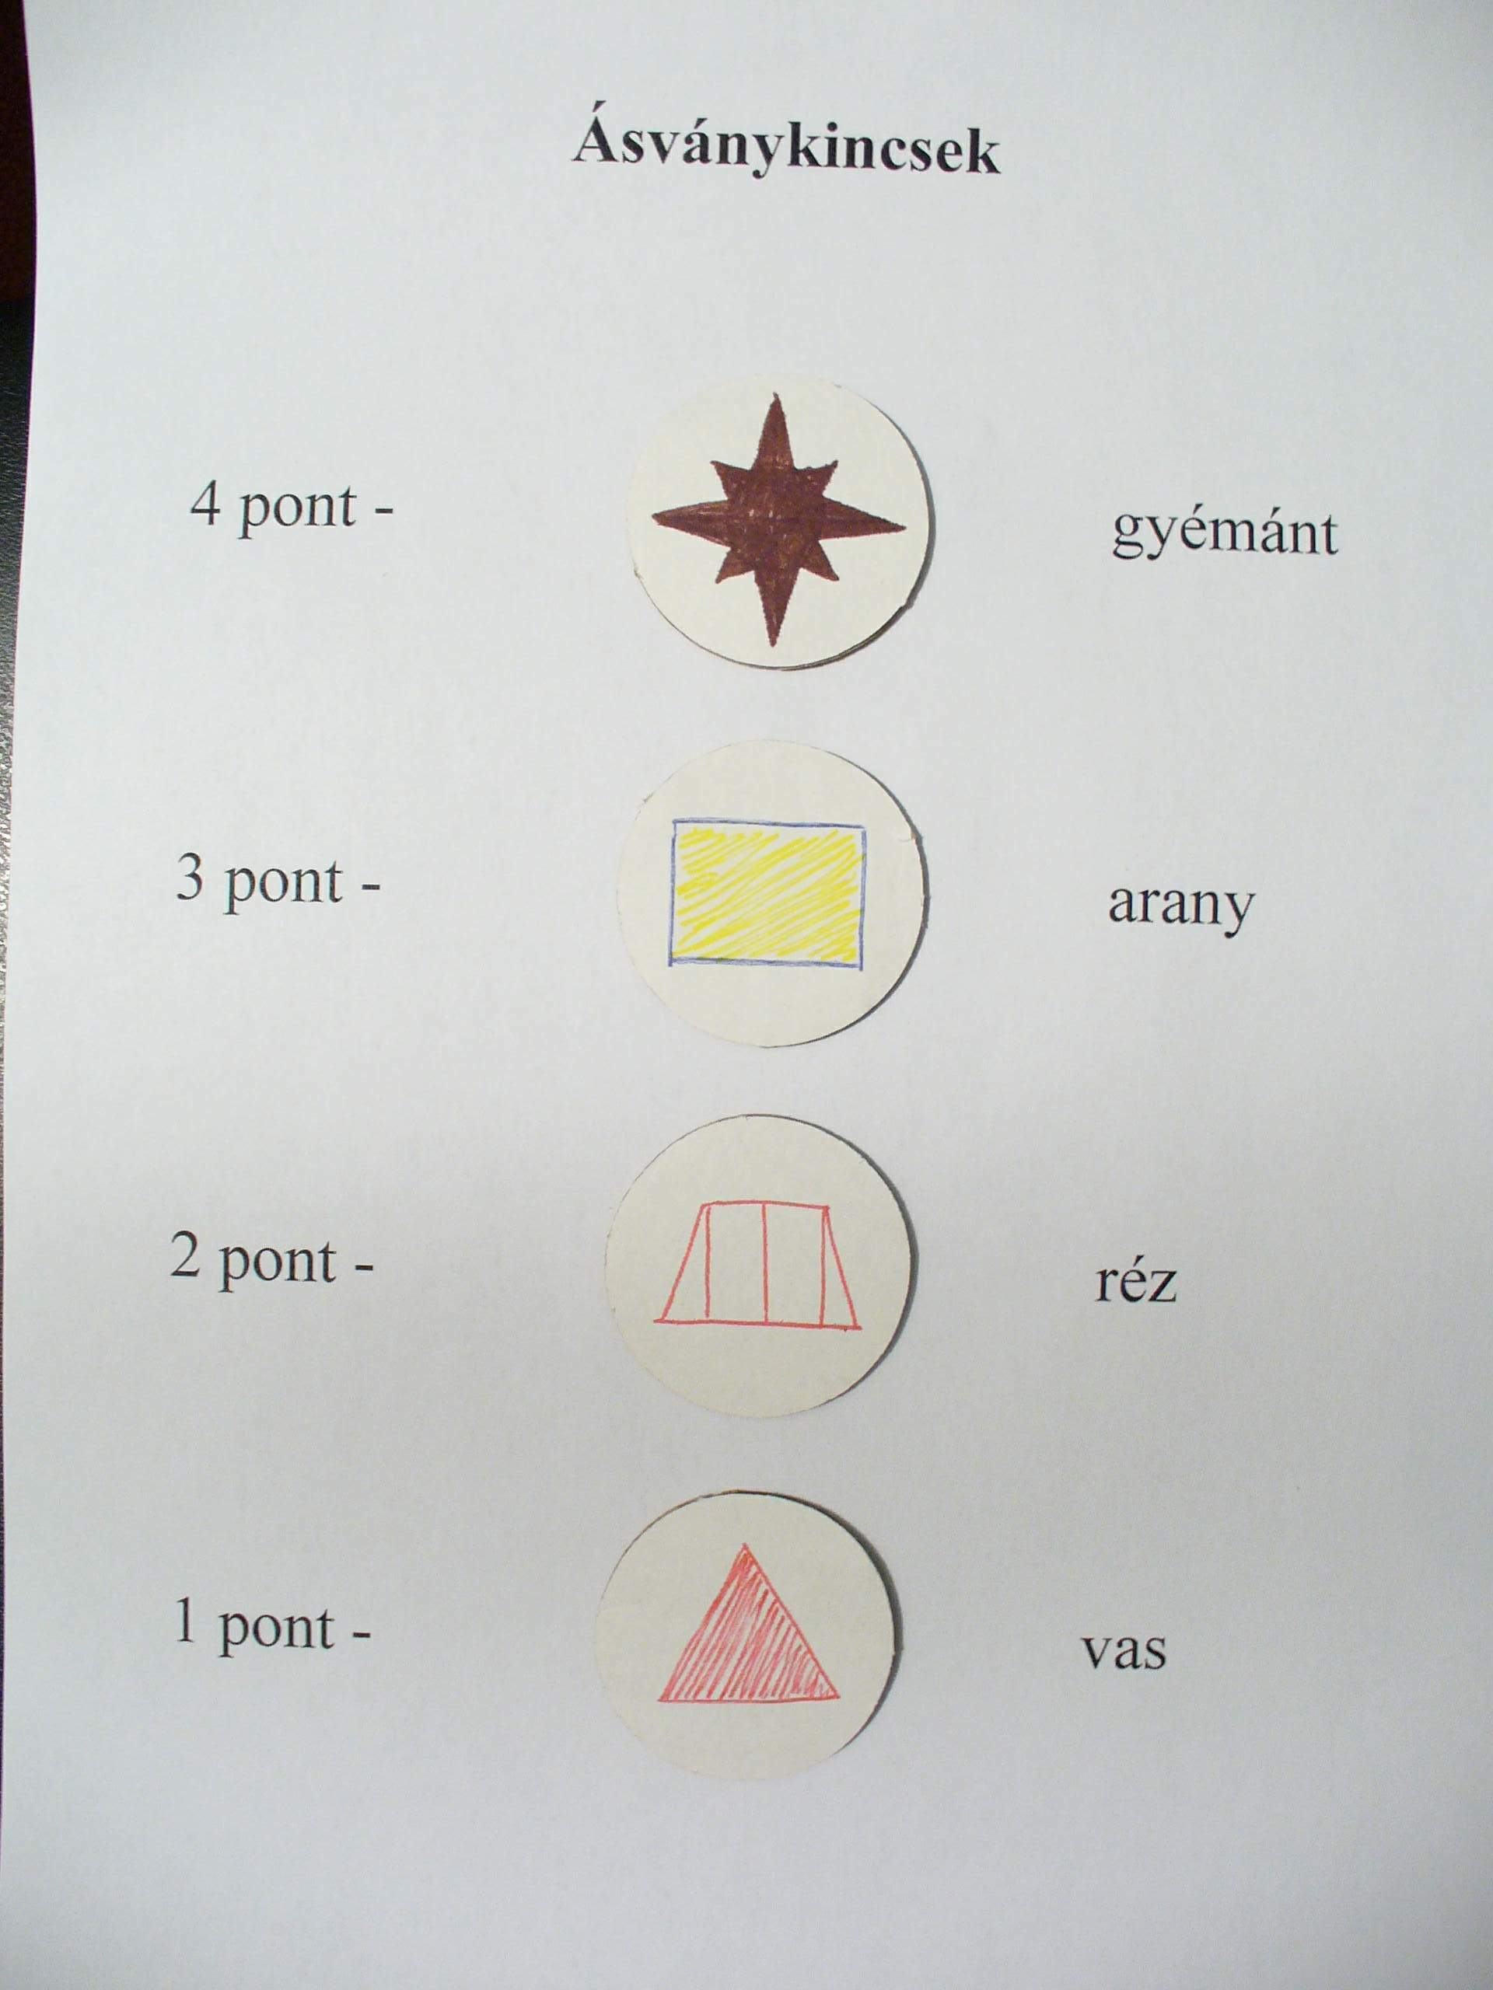

- feladat

A borítékban egy rejtvényt találtok, amit teljesen ki kell tölteni és jelezni, amint megvan a megfejtés. Nehezítés, hogy a megfejtett sorok helyes sorrendjét nektek kell megtalálni. A megfejtés a bejelölt négyzetekből olvashatók össze. Mindhárom csoport más-más feladatot kap. Értékelésnél számít a gyorsaság és a helyes feladatmegoldás. Lehet tankönyvet és atlaszt segítségül használni. Segítségül megjelölöm a kezdősort és megadok 5 betűt. Dolgozzatok együtt, mert én választom ki minden feladatnál azt, aki a megoldást ismerteti.

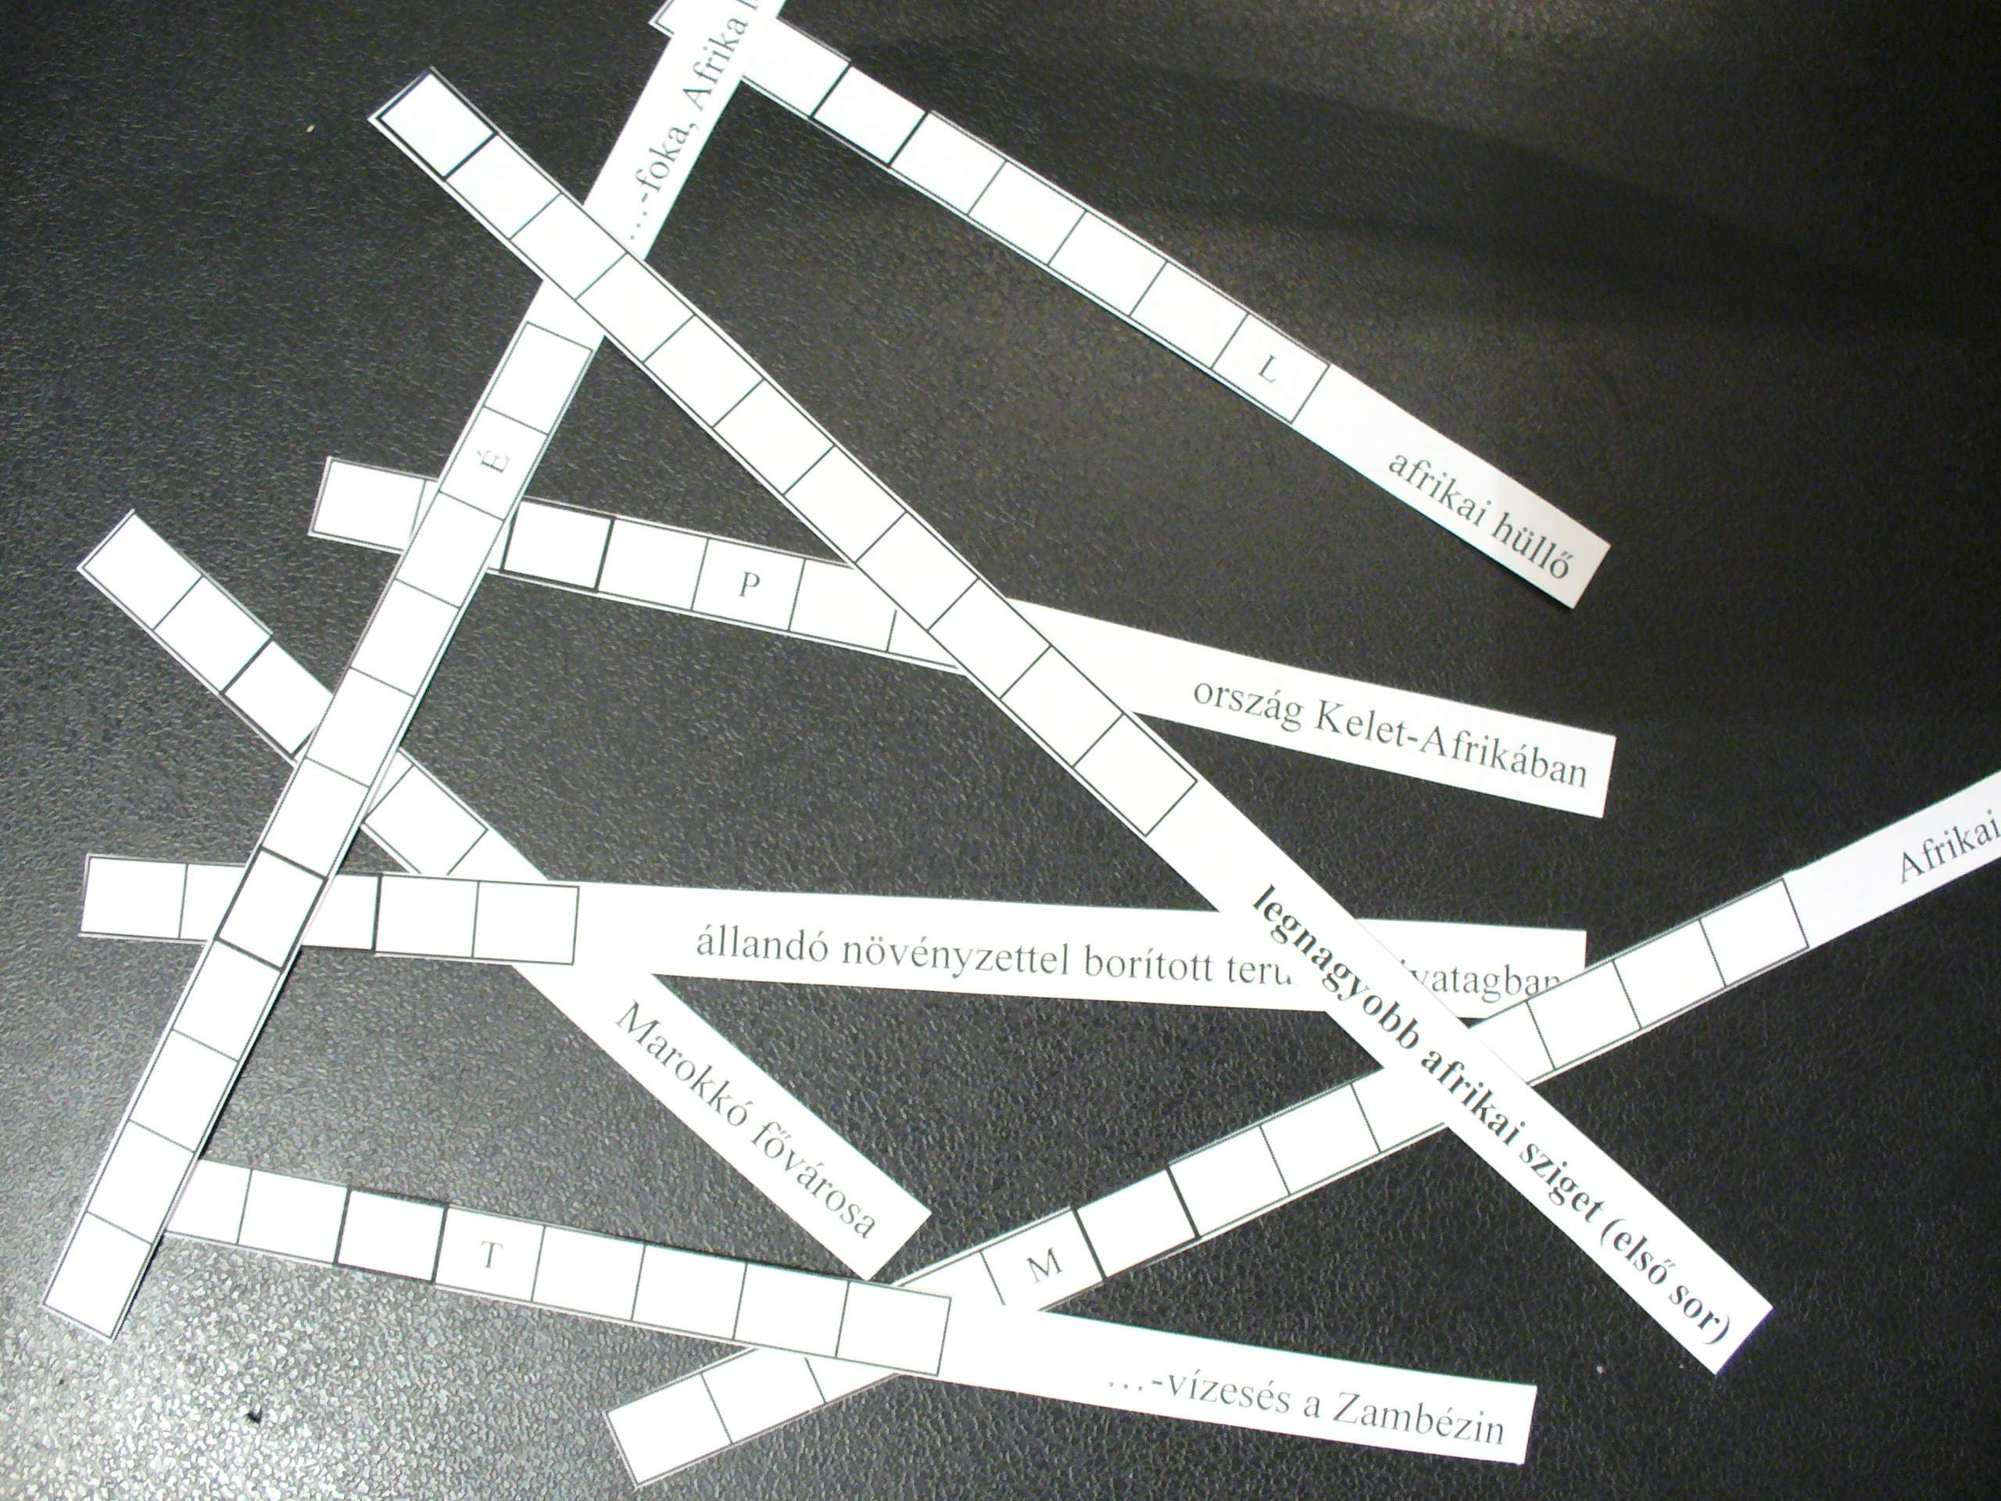

1. feladat megoldása:

 |  |  |  | Z | A | M | B | É | Z | I
 |  | N | A | I | R | O | B | I
 | C | S | I | M | P | Á | N | Z
 | A | R | A | B
 | A | T | L | A | N | T | I
 |  | G | I | B | R | A | L | T | Á | R | I
B | O | T | S | W | A | N | A
 |  |  |  | E | S | Ő | E | R | D | Ő

 |  |  |  |  |  | T | U | N | É | Z | I | A
 | O | R | R | S | Z | A | R | V | Ú
 |  |  |  | Z | A | N | Z | I | B | Á | R
F | Ö | L | D | K | Ö | Z | I
 | P | A | S | S | Z | Á | T
 |  |  |  | T | A | N | G | A | N | Y | I | K | A
P | R | E | T | O | R | I | A
 |  | S | Z | A | H | A | R | A

 |  |  |  |  | M | A | D | A | G | A | S | Z | K | Á | R
 |  |  | K | R | O | K | O | D | I | L
 |  |  | O | Á | Z | I | S
K | I | L | I | M | A | N | D | Z | S | Á | R | Ó
 | J | Ó | R | E | M | É | N | Y | S | É | G
 |  |  | R | A | B | A | T
 |  |  | E | T | I | Ó | P | I | A
 |  |  | V | I | K | T | Ó | R | I | A

- feladat
Kaptok egy borítékot, amiben egy véletlenszerűen összevágott kép van, és mellékelek hozzá egy feladatlapot minden csoportnak. Rakjátok össze a képet , ragasszátok fel a feladatlapra, és ez alapján válaszoljátok meg a kérdéseket
A tankönyvet és az atlaszt szabad használni. Fontos a közös munka, mert ismét én jelölöm ki a válaszadókat.

Ide kell ragasztani a képet!

- Szerintetek milyen éghajlatra utal a kép?
……………………………………………….
- Mi jellemzi ezt az éghajlatot? (időjárás, évszakok, csapadék)
…………………………………………………………………………….
………………………………………………………………………………
………………………………………………………………………………..
…………………………………………………………………………………….
- Afrika mely részén (részein) található ilyen éghajlat?
…………………………………………………………………………………..
……………………………………………………………………………………
- Az adott területre melyik népek, népcsoportok a jellemezőek?
(lehet használni a tankönyvet, 23. oldal)
…………………………………………………………………………………..
……………………………………………………………………………………
- Keress a térképen 3 országot, ami ennek az éghajlatnak megfelel, és írd mellé a főváros nevét is!
…………………………………… …………………………………….
……………………………………. ………………………………………
…………………………………….. ……………………………………….

2. feladat megoldása:

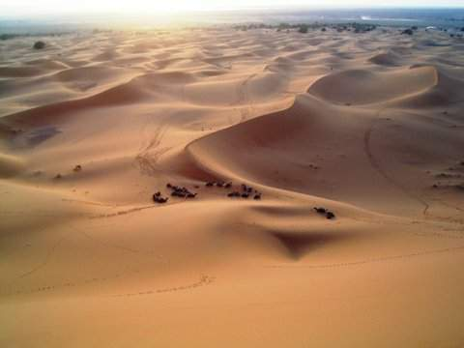

- Szerintetek milyen éghajlatra utal a kép?
Trópusi sivatagi éghajlat
- Mi jellemzi ezt az éghajlatot? (időjárás, évszakok, csapadék)
Évek telhetnek el eső nélkül, napi hőingás igen nagy
- Afrika mely részén (részein) található ilyen éghajlat?
Északi és dél-nyugati területen egy kicsi terület..
- Az adott területre melyik népek, népcsoportok a jellemezőek?
Arabok, szudáni feketés, és délen a busmanok.
- Keress a térképen 3 országot, ami ennek az éghajlatnak megfelel, és írd mellé a főváros nevét is!
Algéria - Algír, Egyiptom - Kairó, Líbia – Tripoli

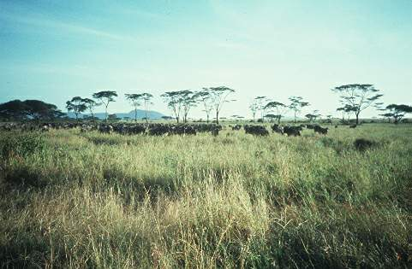

- Szerintetek milyen éghajlatra utal a kép?
Szavanna éghajlat
- Mi jellemzi ezt az éghajlatot? (időjárás, évszakok, csapadék)
Csapadék a nyári hónapokban hullik, 2 évszak jellemzi egy esős és egy száraz.
- Afrika mely részén (részein) található ilyen éghajlat?
Szudánban, a Kongó-medencétől északra és délre, és Afrika keleti részén.
- Az adott területre melyik népek, népcsoportok a jellemezőek?
Szudáni feketék, bantu feketék., busmanok, európaiak.
- Keress a térképen 3 országot, ami ennek az éghajlatnak megfelel, és írd mellé a főváros nevét is!
Szudán – Kartúm, Botswana – Gaborone, Zambia – Lusaka

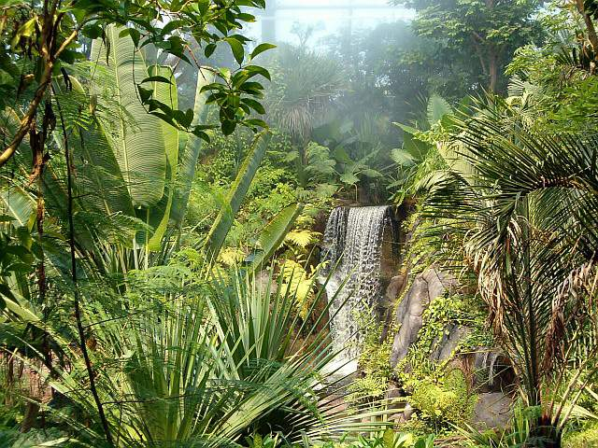

- Szerintetek milyen éghajlatra utal a kép?
Egyenlítői éghajlat.
- Mi jellemzi ezt az éghajlatot? (időjárás, évszakok, csapadék)
Egész évben sok csapadék, a levegő mindig meleg, nagy a vízgőz tartalma.
- Afrika mely részén (részein) található ilyen éghajlat?
Kongó-medencében, a Guineai-öböl partvidékén..
- Az adott területre melyik népek, népcsoportok a jellemezőek?
Szudáni feketék, bantu feketék..
- Keress a térképen 3 országot, ami ennek az éghajlatnak megfelel, és írd mellé a főváros nevét is!
Libéria – Monrovia, Kongó – Brazzaville, Kamerun – Yaounde

3. feladat

Az applikációs térképen helyezzétek el a kártyákon található állatok és növények neveit, a jellemző élőhelyük szerint!
Vigyázzatok, mert beugrató nevek is kerülhettek a kártyákra.

Applikációs térkép
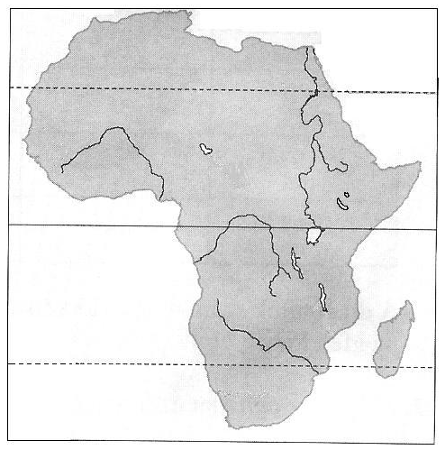

Állatok:
Elefánt, zebra, krokodil, strucc, kobra, sivatagi róka, zsiráf, teve, oroszlán, csimpánz, kék cápa, grizzlymedve, kaméleon

Növények:
Kávécserje, lián, tevefű, majomkenyérfa, datolyapálma, ciprus, mangrové, esőerdőfák, kókuszpálma, papiruszsás, paratölgy, erdei fenyő, kukorica

3. feladat megoldása:

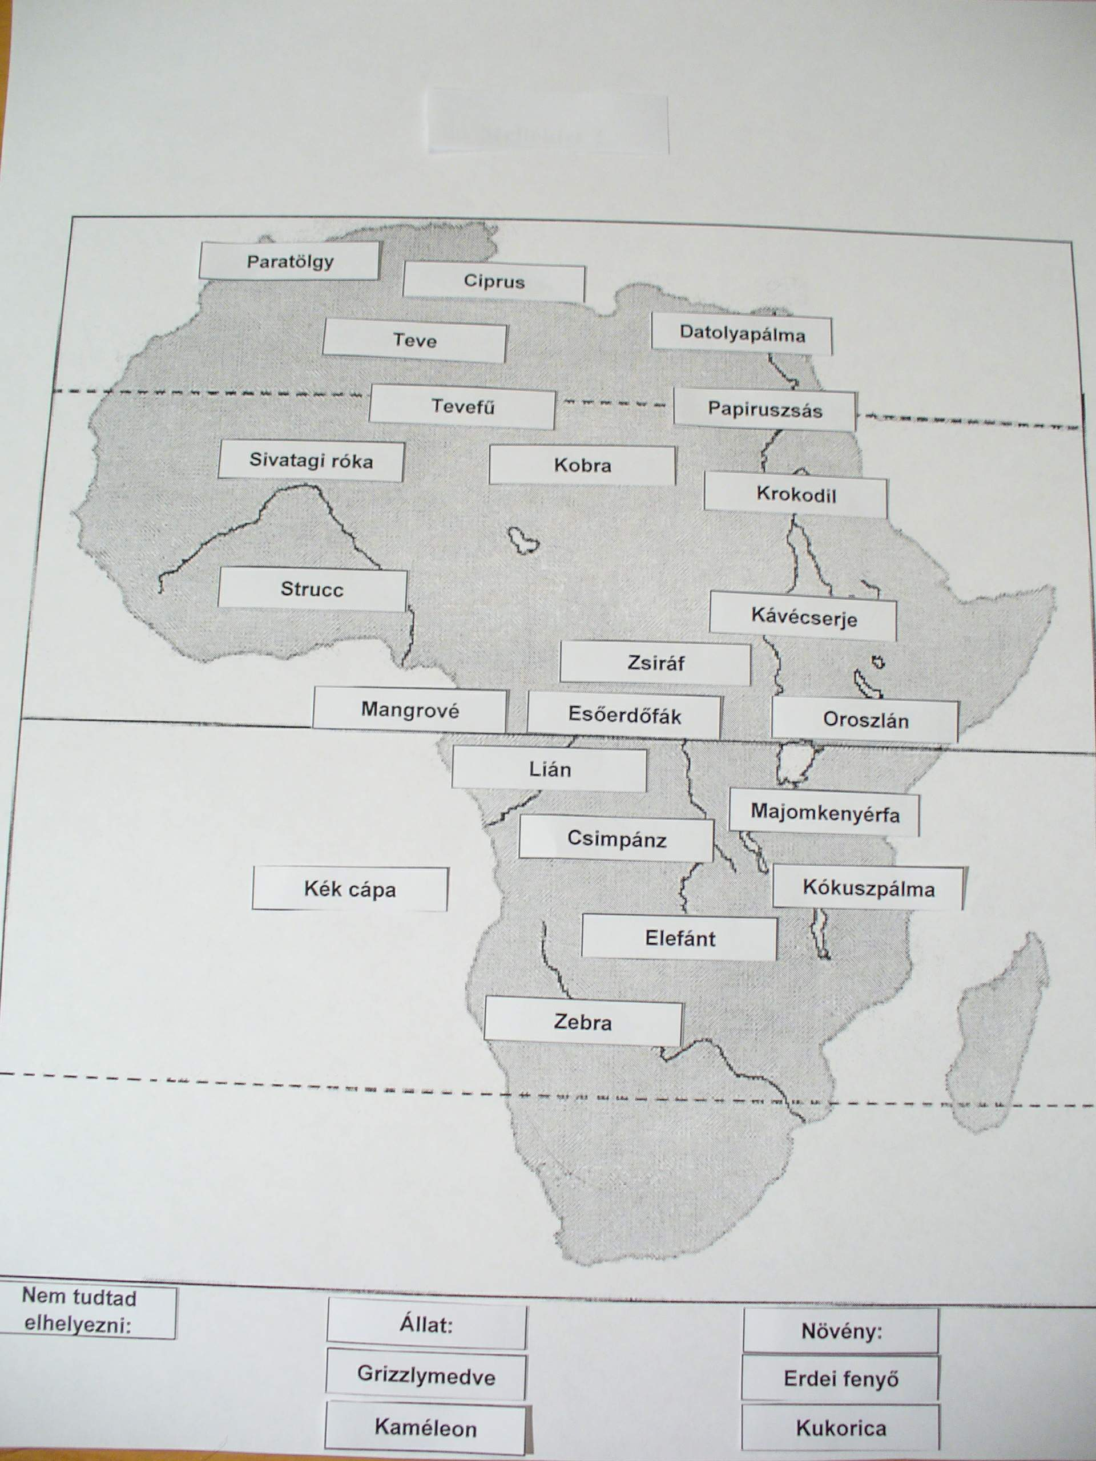

Villámkérdések: (jó válasz 3 pont, rossz válasz -1 pont)

- Hol élnek a kaméleonok?
- Afrikán kívül hol élnek elefántok?
- Miért hívják a tevét a „sivatag hajójának”?
- Melyik ország jelképe a szkarabeusz-bogár?
- Miért nincs erdei fenyő Afrikában?
- Melyik a legnépesebb afrikai város?
- Melyik Afrika legmagasabb hegycsúcsa?
- Melyik magyar utazóról neveztek el vulkánt Afrikában?
- Mekkora Afrika területe?
- Melyik állat terjeszti az álomkórt?

Megfejtések:

- Hol élnek a kaméleonok?
Leginkább Dél-Amerikában.
- Afrikán kívül hol élnek elefántok?
Ázsiában (indiai elefánt)
- Miért hívják a tevét a „sivatag hajójának”?
Hullámzó járása miatt.
- Melyik ország jelképe a szkarabeusz-bogár?
Egyiptom
- Miért nincs erdei fenyő Afrikában?
Az éghajlat forrósága miatt.
- Melyik a legnépesebb afrikai város?
Kairó (Egyiptom)
- Melyik Afrika legmagasabb hegycsúcsa?
Kibo (Kilimandzsáró)
- Melyik magyar utazóról neveztek el vulkánt Afrikában?
Teleki Sámuel (Teleki vulkán)
- Mekkora Afrika területe?
30 millió km²
- Melyik állat terjeszti az álomkórt?
Cecelégy

Órai vázlat (összefoglalás)
(fólia)

Afrika fekvése, határai, felszíbne, tájai Fogalmak
É-D kiterjedés tagolatlan part
Egyenlítő tengerszoros
Atlanti és Indiai-óceán ősföld
Földközi-tenger táblás vidék
Atlasz hegység vetődés, gyűrődés, vulkáni képződés
Szahara felaprózódás

Afrika éghajlata Fogalmak
Trópusi éghajlati övezet övezetesség
- Egyenlítői éghajlat passzát szél
- Szavanna éghajlat esőerdő
- Trópusi sivatagi éghajlat szavanna
Meleg mérsékelt (szubtrópusi) övezet félsivatag
- Mediterrán éghajlat hőingás
Hegyvidéki éghajlat oázis

Afrika élővilága Fogalmak
Folyók lefolyástalan terület
- Nílus, Kongó, Zambézi dagály és apály
Tavak zuhatag
- Tanganyika-tó, Viktória-tó vízesés
Tengerek, óceánok tölcsértorkolat
- Atlanti- és Indiai-óceán álomkór
- Földközi-tenger malária
Állatok kúszónövény
- Vadállatok, növényevők futómadár
Növények

Afrika lakossága, országai Fogalmak
„Fekete’’-Afrika (őslakosok) negrid
- Szudáni- és bantu feketék törzsi kötelék
- Törpe feketék, busmanok bevándorlók
„Fehér” – Afrika gyermekhalandóság
- Európaiak éhínség
- Arabok éhségövezet
Országok és fővárosok

